https://3dnews.ru/972390

Nikon Coolpix P1000: фотокамера со 125-кратным оптическим зумом
10.07.2018 [10:40], Сергей Карасёв
Компания Nikon анонсировала фотоаппарат Coolpix P1000, который можно классифицировать как мегазум. В продажу новинка поступит в сентябре нынешнего года.
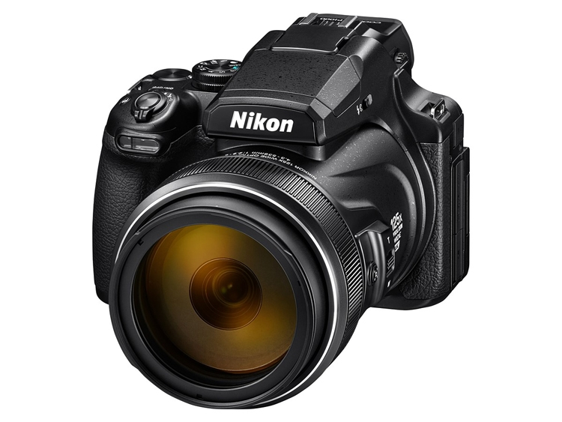
Главная особенность камеры — мощный объектив со 125-кратным оптическим трансфокатором и фокусным расстоянием 24–3000 мм в формате 35 мм. Функция цифрового зума Dynamic Fine Zoom позволяет расширить диапазон масштабирования до ×250.
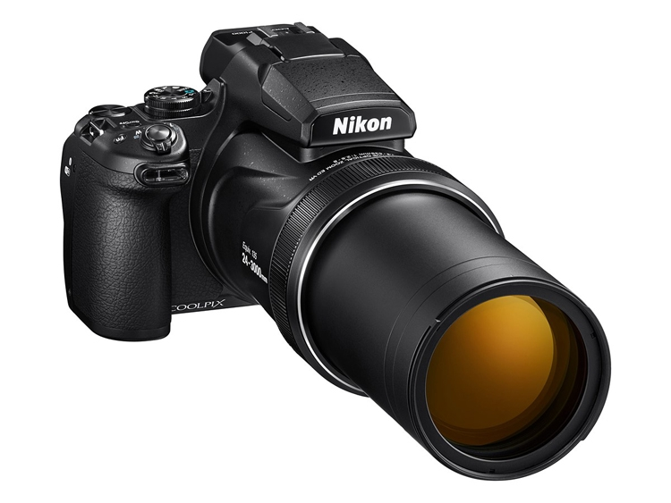
«Всё — от лунных пейзажей до дикой природы и парящего в небе самолёта — теперь находится на расстоянии вытянутой руки», — заявляет производитель.
В фотоаппарате применены объектив NIKKOR с большой светосилой f/2,8, матрица с разрешением 16 мегапикселей и процессор EXPEED для обработки изображений. Система оптического подавления вибраций Dual Detect Optical VR компенсирует дрожание фотокамеры, повышая резкость фотографий и видео. Активный режим подавления вибраций стабилизирует изображение в видоискателе и на дисплее.
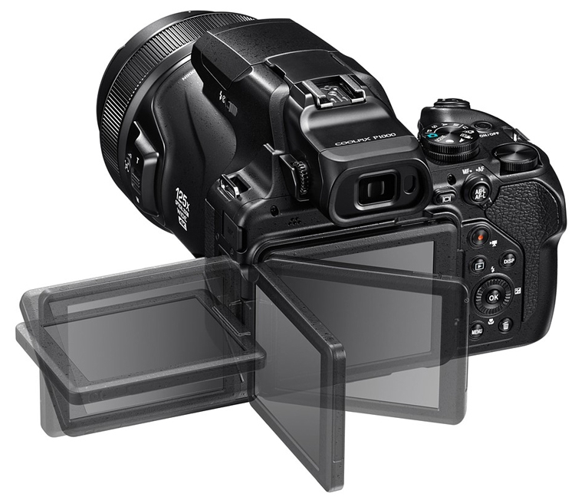
Величина светочувствительности равна ISO 100–6400; диапазон выдержек — от 1/4000 до 60 с. Поддерживается последовательная фотосъёмка со скоростью 7 кадров в секунду. Видеоматериалы записываются в форматах 4К (30р, 25р) и Full HD (60р, 50р, 30р, 25р).
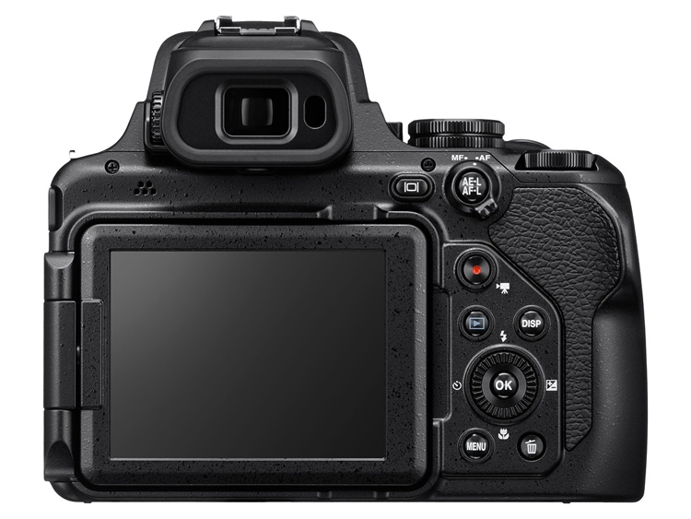
Камера снабжена 3,2-дюймовым экраном с изменяемым положением и электронным видоискателем с 99-процентным покрытием кадра. Имеются адаптеры беспроводной связи Wi-Fi 802.11b/g/n и Bluetooth 4.1 LE.
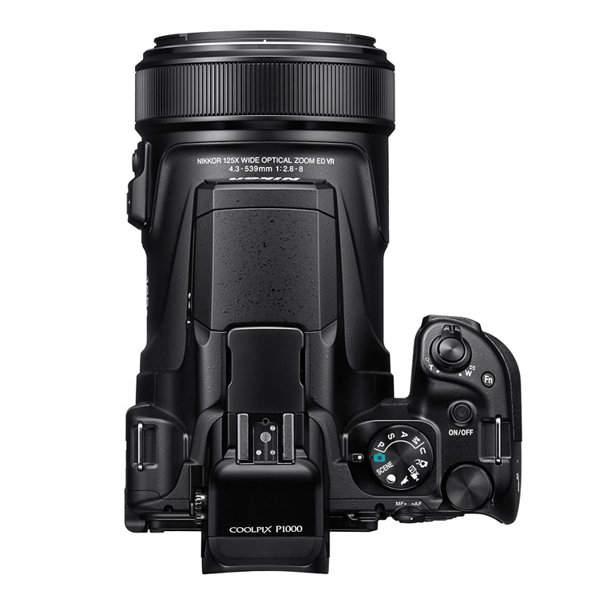
Габариты составляют 146,3 × 118,8 × 181,3 мм (без выступающих частей), вес — приблизительно 1415 граммов (включая батарею и карту памяти).
Приобрести мегазум Nikon Coolpix P1000 можно будет по цене 1000 долларов США.
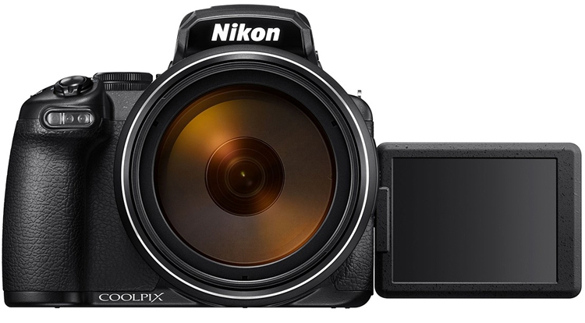

https://rozetka.com.ua/nikon_vqa060ea/p55347834/characteristics/
https://eldorado.ua/f-t-cifr-nikon-coolpix-p1000-black-vqa060-ea-/p71259067/?utm_source=nadavi&utm_medium=cpc&utm_term=71259067&utm_campaign=compact_cameras

